2526-0465417 Substitution forme phosphate sodium à la même dose
DOS 1610764 EA
Selon déclarante :
« Patient recevait jamp phosphate de sodium 500mg comp effervescent à domicile. Il est inscrit comme jamp phosphate de sodium 1.936G comp effervescent au dsq (sous forme de 1.936 g monobasic sodium phosphate) [« dibasique » selon DSQ] . Selon pharmacienne de distribution avec qui j'ai parlé ce jour (08-12-2025) il y a eu substitution pour 4 cos de jamp phosphate de sodium 500mg comp effervescent (2.0G de phosphate élémentaire) . Ceci correspond à 4 fois la dose. Patient en diarrhée. »
Donc au DSQ, la teneur des comprimés de phosphate de sodium et la dose prescrite sont en phosphate dibasique :
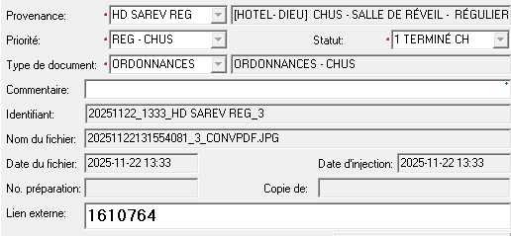
Selon la forme à saisir à l’écran Ariane que m’a montré une ATSP, n’avons que des comprimés de 500 mg effervescent, sans spécification qu’il s’agit de teneur en phosphate élémentaire.
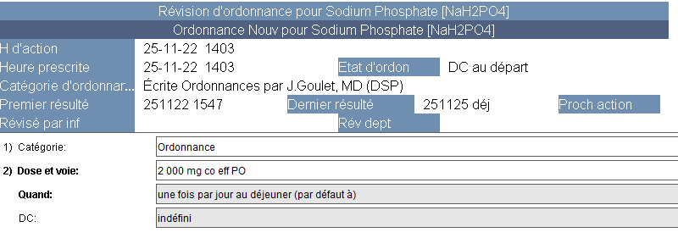
Ajout instructions par pharmacienne :
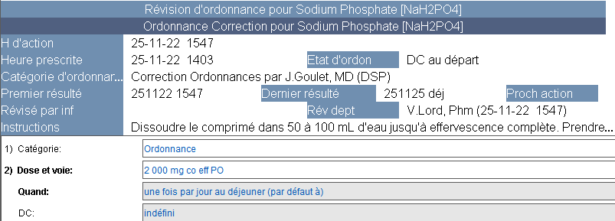
Service quotidien tel quel selon Ariane :
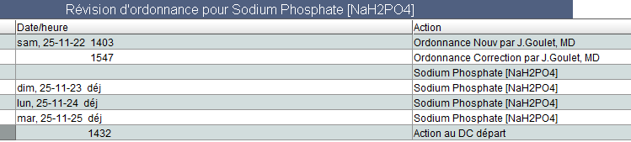

Au FADM le 22 novembre, dose en fonction de forme dibasique :
Lendemain le 23 novembre, apparait sous forme élémentaire mais même dose, donc près de 4X la dose:
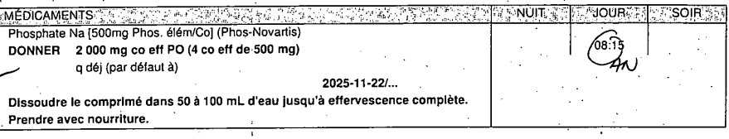
Administré ad congé le 25 novembre (on voit cependant que sur FADM, on précise que les comprimés sont en phosphate élémentaire sans spécifier l’équivalence en phosphate dibasique ou monobasique pour vérification)
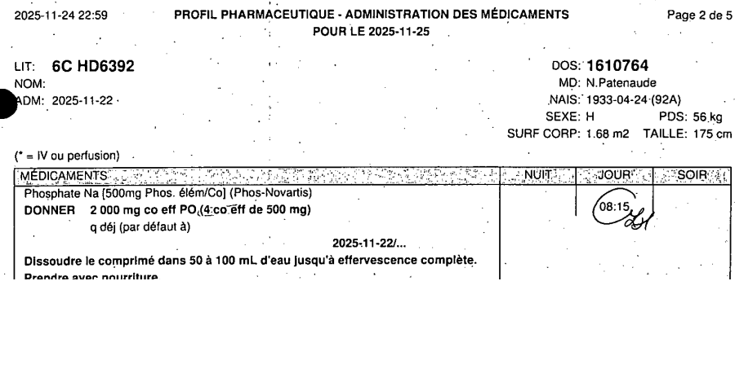
Erreur rapportée par médecin le 8 décembre (visite externe?).
FC :
- Dose au DSQ exprimée seulement en termes de forme dibasique
- Seulement option saisie forme élémentaire sans équivalence en forme dibasique
- Pas de mention d’équivalence en phosphate mono/dibasique à l’écran
Événement semblable survenu en août 2023 où nous confondons teneur du sel et forme élémentaire de magnésium oxyde.

Standards Santé Canada est d’afficher les teneurs dans les 2 formes, ici un exemple de supplement de fer et calcium:
- 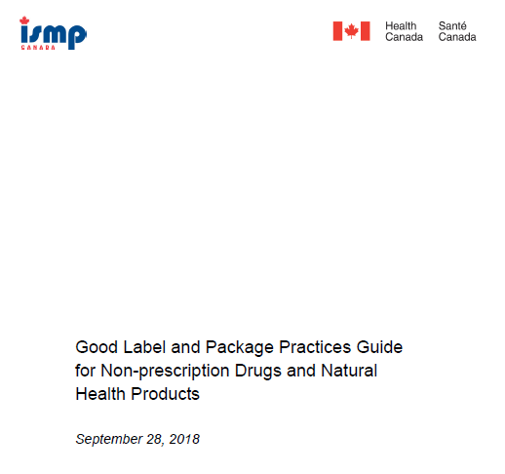
- https://www.canada.ca/content/dam/hc-sc/documents/services/drugs-health-products/reports-publications/medeffect-canada/good-label-package-practices-guide-non-prescription-drugs-natural-health-products-guidance/good-label-package-practices-guide-non-prescription-drugs-natural-health-products-eng.pdf
- 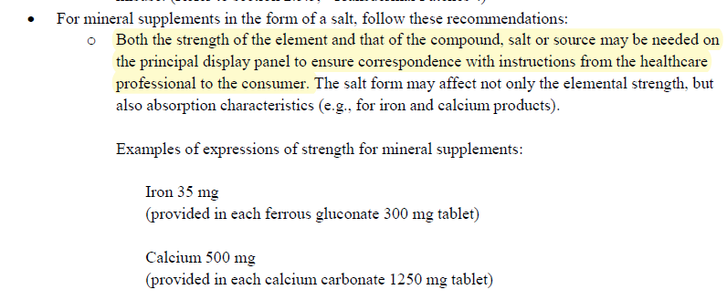
- ISMP US à propos de confusion entre sel de fer et élémentaire – transposable à mon avis :
- 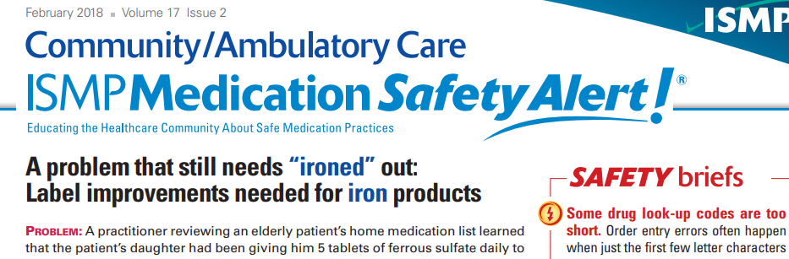
- 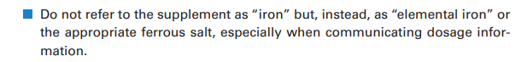
- 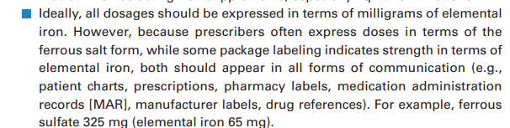
Recommandation ISMP pour erreur similaire avec calcium carbonate :
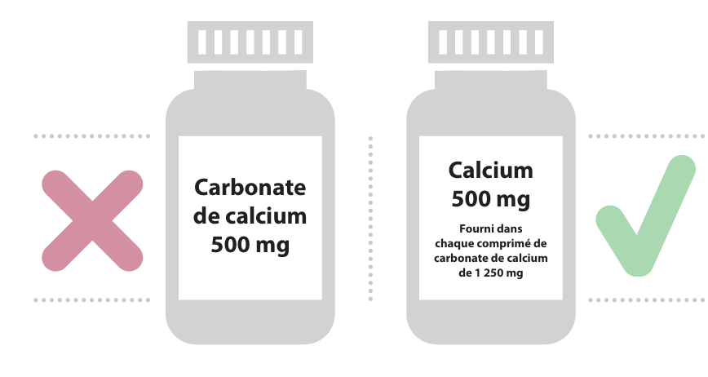
https://ismpcanada.ca/wp-content/uploads/2022/01/BISMPC2021-n1-calcium.pdf
Ces derniers considèrent que le facteur contributif principal est un affichage inexact de la teneur des comprimés ou du moins incomplète :
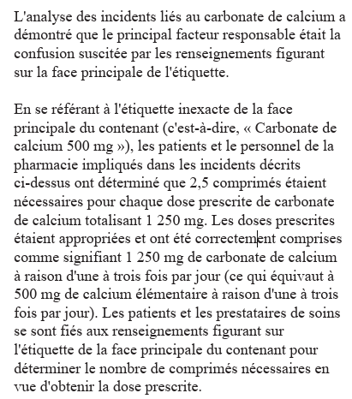
Je crois que notre erreur est similaire, où on a cru que la dose
Donc recommandations :
- Afficher à l’écran Ariane l’équivalent en phosphate mono-dibasique (pour aider ATSP à sélectionner (voir comment nous avons bâti la saisie pour le magnésium oxyde)
- Faire afficher au FADM en plus de teneur en forme élémentaire son équivalent en forme mono/dibasique
- Suggérer aux pharmacies communautaires d’afficher dose en phosphore élémentaire + équivalent en terme de phosphate mono/dibasique

